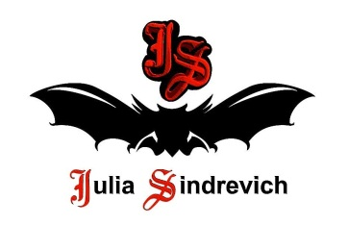
тел. (916) 544-44-44, e-mail: Juliasindrevich@yandex.ru www.juliasindrevich.ru
Прайс-лист VICTORY
арт | наименование товара | цена, руб
V_003 | Юбка-трапеция из плащевки с отделкой из кружева, пояс на кнопках, с карманами, цвет сизый, р.44-46, длина 100см, ОТ=72-80см, вискоза с хлопком. | 11000
V_010 | Юбка-годе-лайт длинная со шнуровкой сзади, цвет изумруд-черный (лицо – 2изумруд меринос, изнанка – 2черн.хлопок), р.44-48, длина по бок.шву 107см, 25шерсть австралийского мериноса, 25акрил, 50мерсиризованный хлопок. 500 гр, к=15 | 11000
V_022 | Юбка-годе-лайт длинная со шнуровкой сзади, цвет махагон-серебро (лицо – 2махагон меринос, изнанка – 2серебро вискоза с хлопком), р.44-48, длина по бок.шву 107см, 25шерсть австралийского мериноса, 20акрил, 5 метанит, 24хлопок, 26вискоза. 500 гр, к=15 | 9900

Усл.обозначения:
Возможно изготовление на заказ (сроки зависят от модели).
Имеется в наличии.
Продано.

